今日动态
2024.11．12周二
记录人：谢亚敏
※一日活动篇
◎今日来园人数：25人，2人缺勤。
◎早点：牛奶、千层蛋糕。
◎午餐：胡萝卜饭、鸡腿烧香菇、清炒茼蒿、鸭血三鲜汤。
◎午点：汤山芋。
◎水果：苹果、桔子。
姓名 | 签到 | 集体活动 | 午饭情况 | 午睡情况 | 午点情况 | 大便情况
高昀棋 | ☆ | ☆ | ☆ | ☆ | ☆
陈琬儿 | ☆ | ☆ | ☆ | ☆ | ☆
秦初曈 | ☆ | ☆ | ☆ | ☆ | ☆
曹钰欣 | ☆ | ☆ | ☆ | ☆ | ☆
余思纯 | ☆ | ☆ | ☆ | ☆ | ☆
张榕汐 | ☆ | ☆ | ☆ | ☆ | ☆ | 1
陆亦萱 | 请假 | 请假 | 请假 | 请假 | 请假
陈欣尹 | ☆ | ☆ | ☆ | ☆ | ☆ | 1
陈诗羽 | ☆ | ☆ | ☆ | ☆ | ☆
张子瑶 | ☆ | ☆ | ☆ | ☆ | ☆
陈佳奕 | ☆ | ☆ | ☆ | 没睡 | ☆
蒋芊冉 | ☆ | ☆ | ☆ | ☆ | ☆
朱舒窈 | ☆ | ☆ | ☆ | ☆ | ☆
陈舒然 | ☆ | ☆ | ☆ | ☆ | ☆
秦昊吕 | ☆ | ☆ | ☆ | ☆ | ☆
刘一航 | 请假 | 请假 | 请假 | 请假 | 请假
万靖炘 | ☆ | ☆ | ☆ | ☆ | ☆
巢惟燚 | ☆ | ☆ | ☆ | ☆ | ☆ | 1
陆奕果 | ☆ | ☆ | ☆ | ☆ | ☆
沈梓诺 | ☆ | ☆ | ☆ | ☆ | ☆
陈杭昱 | ☆ | ☆ | ☆ | ☆ | ☆
蒋一帆 | ☆ | ☆ | ☆ | ☆ | ☆
陈宥和 | ☆ | ☆ | ☆ | ☆ | ☆
郭云溪 | ☆ | ☆ | 剩 | 没睡 | 剩
吕泰麟 | ☆ | ☆ | ☆ | ☆ | ☆
傅逸轩 | ☆ | ☆ | ☆ | ☆ | ☆
詹俊辉 | ☆ | ☆ | ☆ | ☆ | ☆

※区域游戏篇
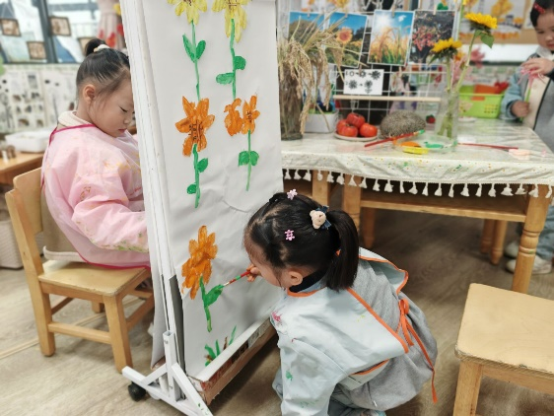 | 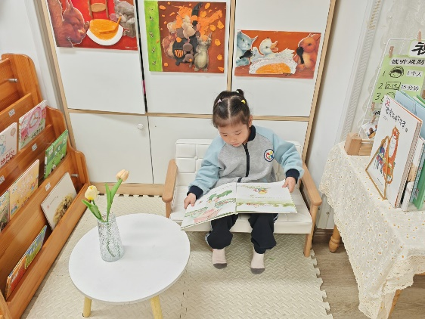
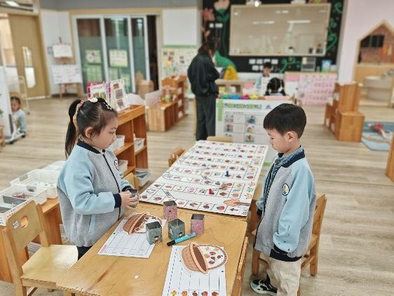 | 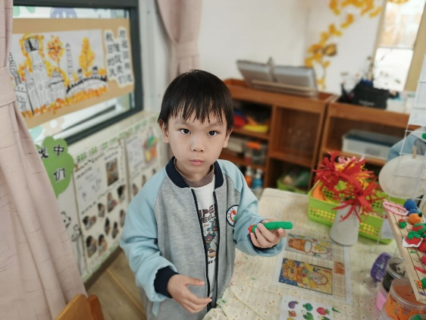

※集体活动篇
科技节开幕式
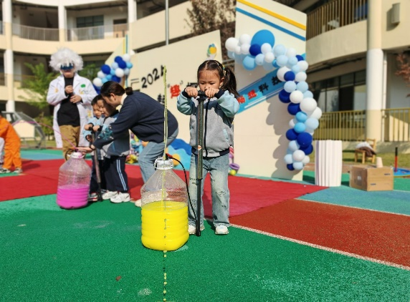 | 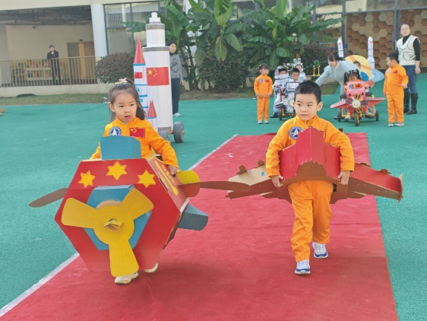
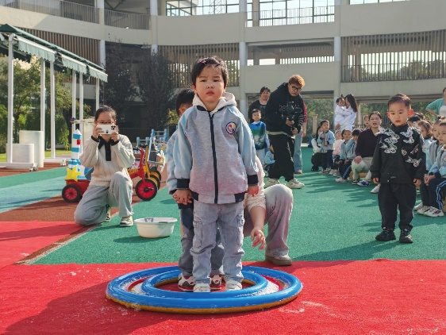 | 

